## Il cliente gestisce una stazione di lavoro per l'editing audio e video, per registrare la musica, creare CD musicali, etichette per CD, e per creare filmati. Il cliente desidera potenziare i componenti elencati nella tabella.

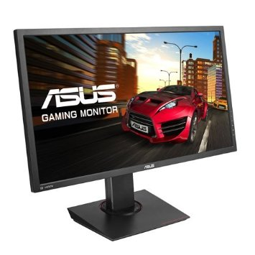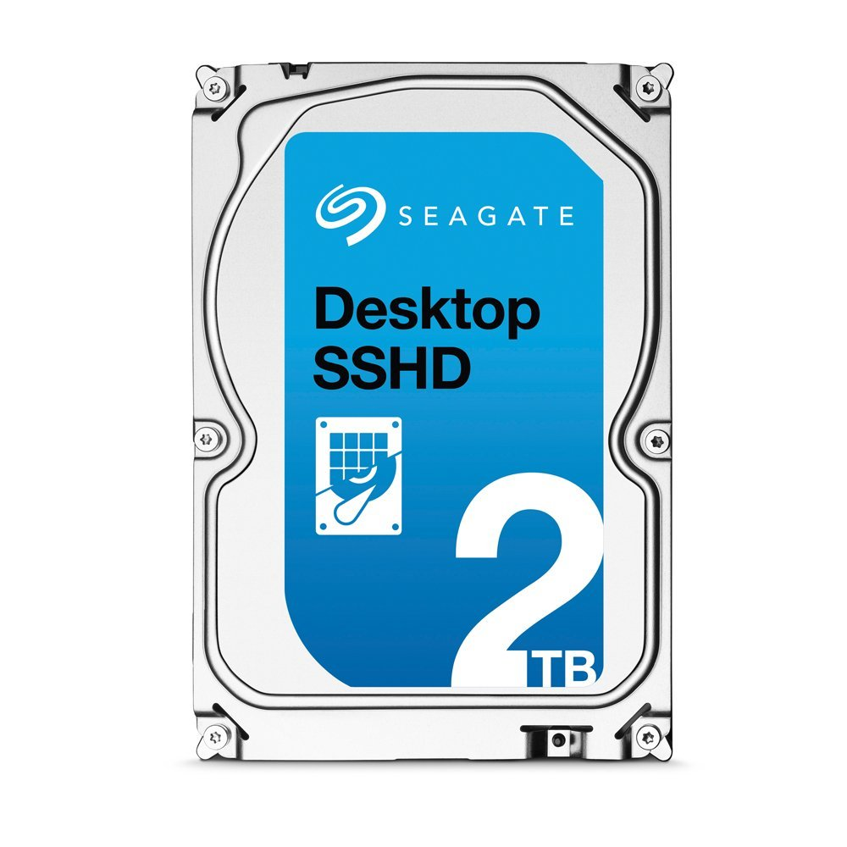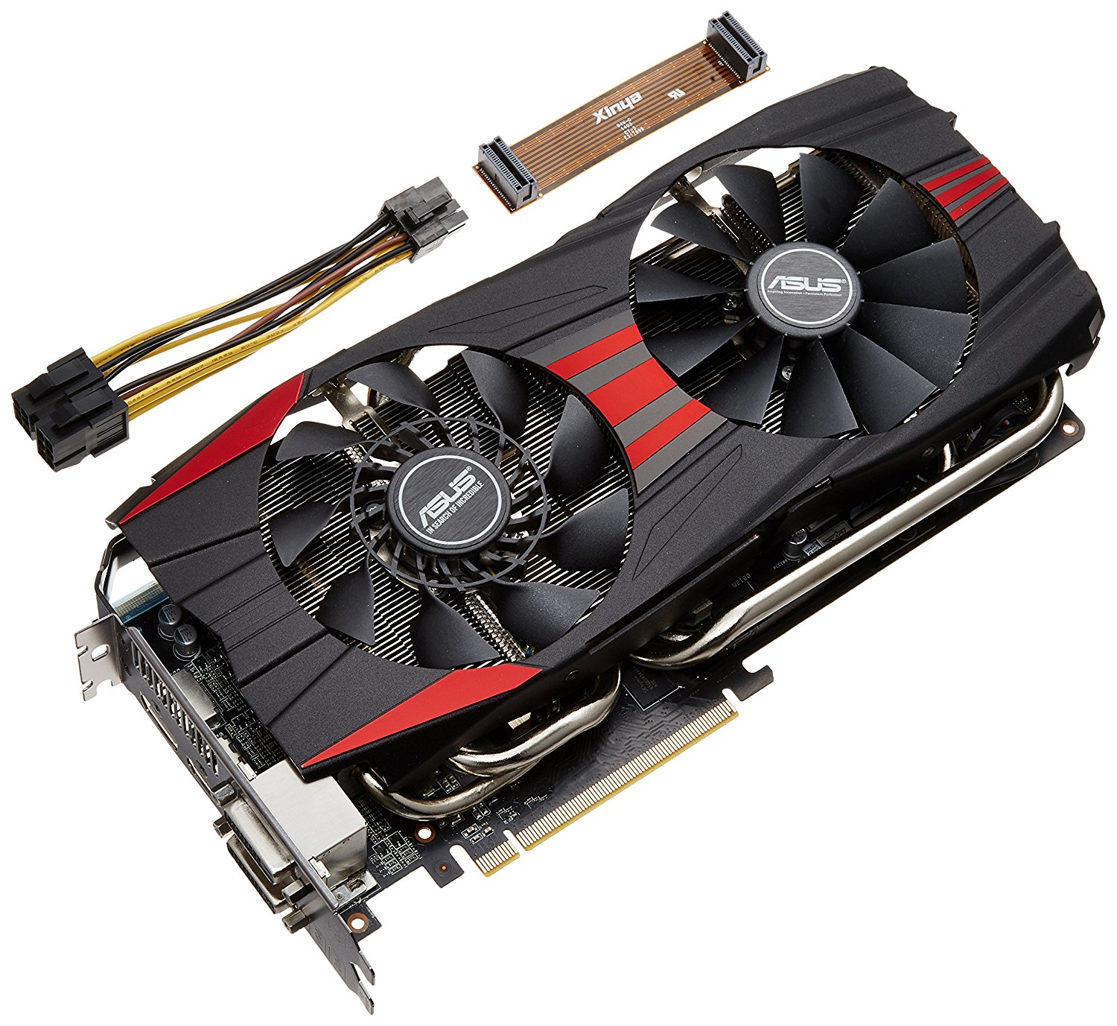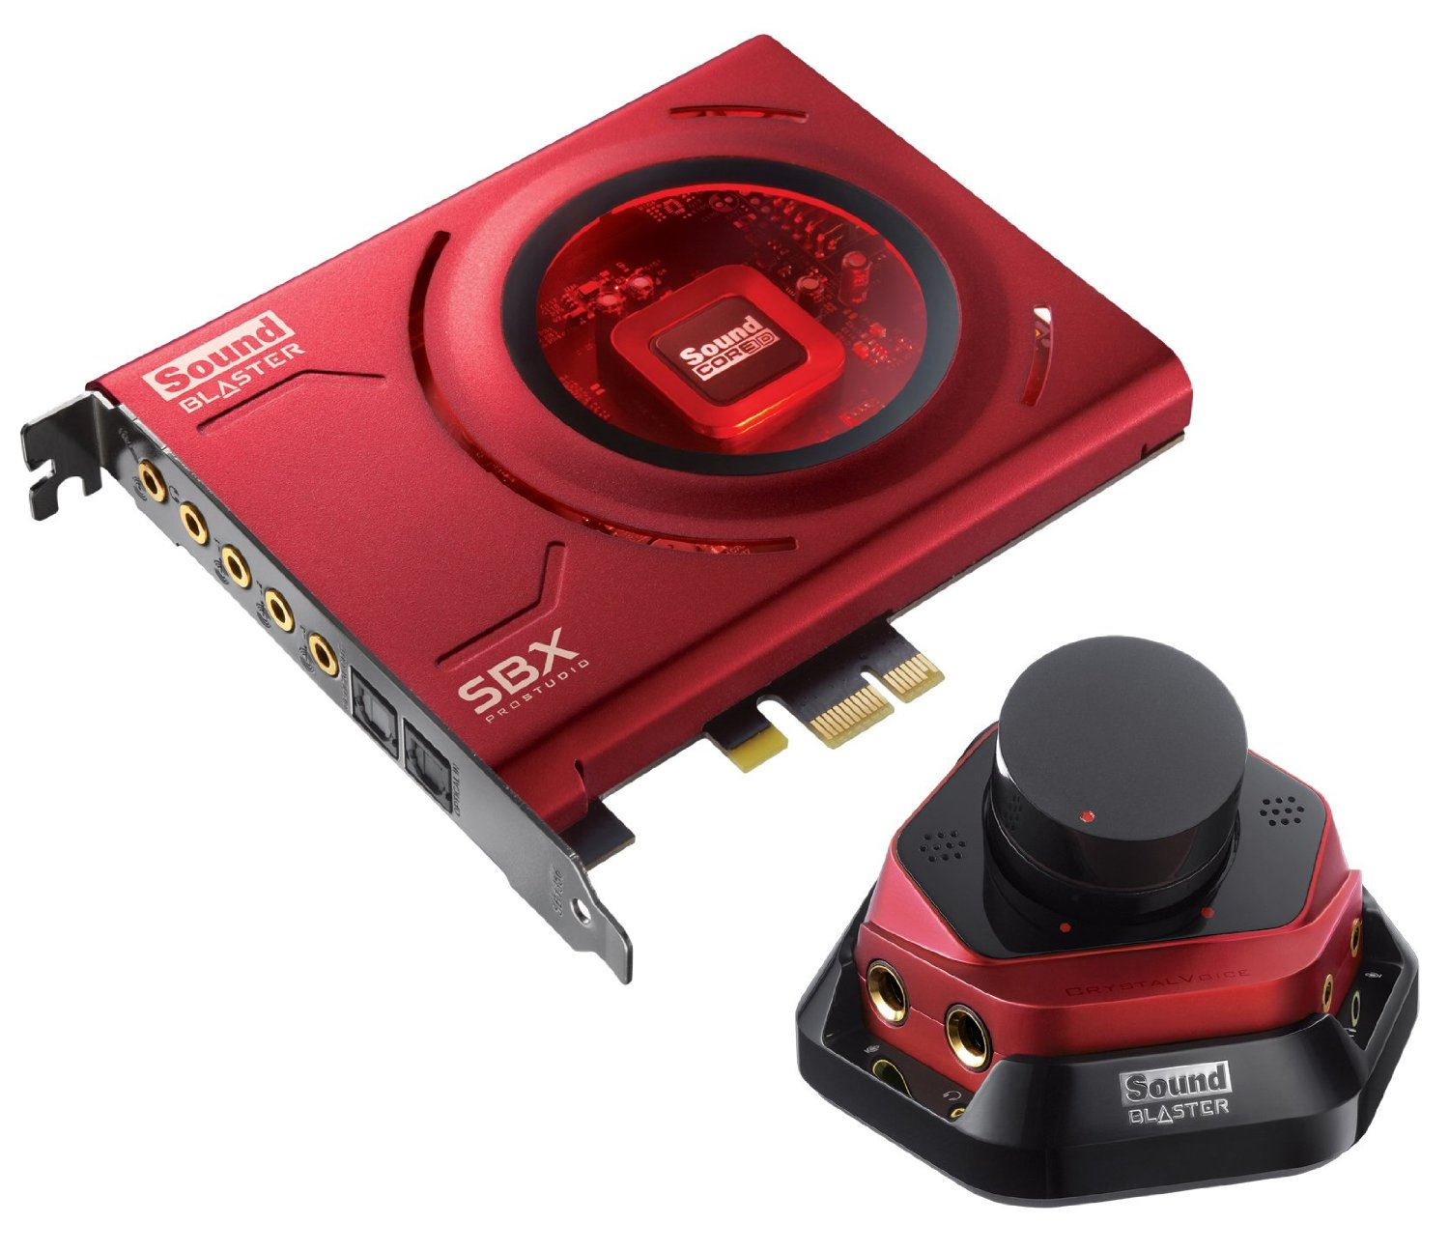

|  |  |  |
| --- | --- | --- |
| **Marca e Modello** | **Caratteristiche** | **Costo** |
| Creative  Sound Blaster ZX (Scheda Audio) | * Colore: Rosso * Peso: 200 g * Dimensione: 53,8 x 34,8 x 22,6 cm * SNR: 116 dB * Numero connessioni i/o: 4 * Numero processori: 1 * Tipologia di memoria computer: DDR3 SDRAM | € 150 |
| Asus  Radeon R9 280 DirectCU  (Scheda Video) | * Serie: R9280-DC2T-3GD5 * Colore: nero * Peso: 998 g * Dimensioni: 28,4 x 14,5 x 3,8 cm * 1 processore * Tipologia di memoria computer: DDR3 SDRAM * Coprocessore Grafico: Radeon R9 280 | € 350 |
| Seagate  SSHD ST2000  (Disco Rigido) | * Serie: ST2000DX001 * Colore: Nero * Peso: 626 g * Dimensioni prodotto: 14,7 x 10,2 x 2,6 cm * Fattore di forma: Hard Disk Ibrido * Dimensioni schermo: 3.5 pollici * Dimensioni memoria: 2000 GB * Interfaccia Hard Disk: Serial ATA-600 * Wattaggio: 6.7 Watt | € 105 |
| Asus  MG28UQ  (Doppio Monitor) | * Colore: Nero/Antracite * Peso: 8 kg * Dimensioni: 66 x 6,7 x 38,1 cm * Numero Modello: 90LM027C-B01170 * Schermo: 28 pollici * Risoluzione: 3840 x 2160 Pixel * Dettagli Audio: 1, 3,5 mm * Wattaggio: 62.9 Watt | 2 x  € 480 |

## *Motivare le scelte dei componenti acquistati. Come supporteranno le esigenze del cliente?*

1. La scheda audio sopra descritta è stata scelta in base ad un buon rapporto qualità/prezzo ed alle esigenze del cliente di editare, registrare e creare CD.
2. La scheda video sopra descritta è stata scelta in base alle sue caratteristiche, alle esigenze del cliente di editare e creare filmati in alta definizione ed in grado di gestire un doppio monitor in Ultra HD.
3. L’hard disk sopra descritto è stato scelto pensando che il cliente volesse una memoria più veloce (SSHD) e potenziare una memoria già spaziosa a causa della necessità di salvare molti file audio e video ulteriormente pesanti.
4. Il monitor sopra descritto è stato scelto in base al miglior rapporto qualità/prezzo ed alla necessità di visualizzare video molto pesanti in Ultra HD (4k), spesso su due diversi monitor.